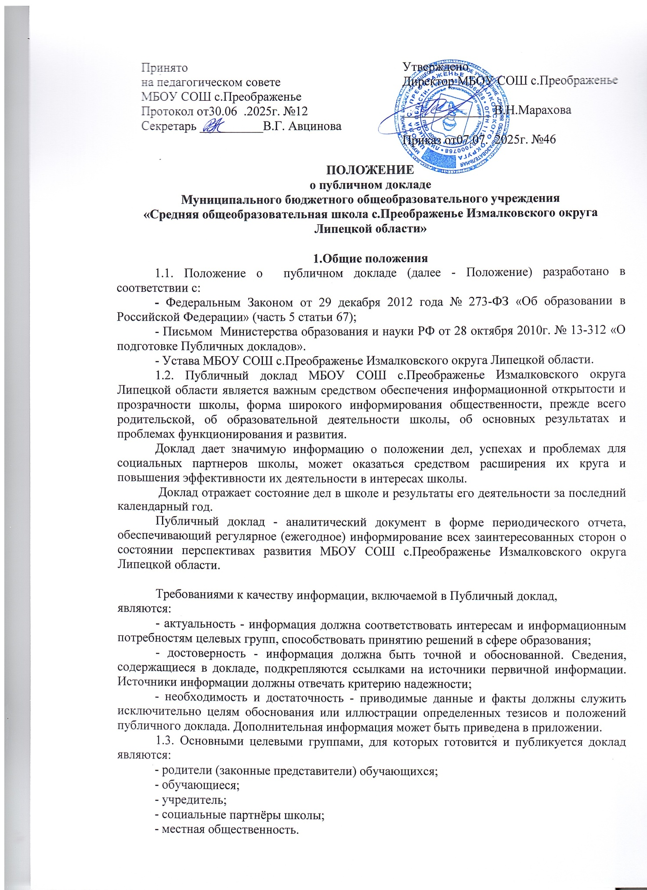

1.4. В подготовке Доклада принимают участие представители всех групп участников образовательного процесса: педагоги, школьные администраторы, обучающиеся, родители. На основании приказа директора школы создаётся группа для подготовки и опубликования доклада.

1.5. Доклад включает в себя аннотацию, основную часть (текстовая часть по разделам, иллюстрированная необходимыми графиками, диаграммами, таблицами и др.), приложения с табличным материалом.

1.6. Доклад публикуется и распространяется в формах, возможных для общеобразовательного учреждения - в местных СМИ, в виде отдельной брошюры, средствами «малой полиграфии» (ксерокопирование), в сети Интернет и др.

1.7. Доклад является документом постоянного хранения, администрация школы обеспечивает хранение докладов и доступность докладов для участников образовательного процесса.

**2. Структура доклада**

2.1. Доклад содержит в себе следующие основные разделы:

|  |  |
| --- | --- |
| Название | Содержание |
| Общая  характеристика | Тип, вид, статус учреждения. Лицензия на образовательную деятельность, государственная аккредитация. Экономические и социальные условия территории нахождения. Характеристика контингента обучающихся. Основные позиции программы развития (приоритеты, направления, задачи, решавшиеся в отчетном году). Структура управления, включая. Условия осуществления образовательного процесса 4. Результаты деятельности, качество образования Социальная активность и внешние связи Финансово-экономическая деятельность Решения, принятые по итогам общественного контактную информацию ответственных лиц. Органы государственно-общественного управления и самоуправления. Наличие сайта. Контактная информация |
| Особенности образовательного процесса | Характеристика образовательных программ. Дополнительные образовательные услуги. Организация изучения иностранных языков. Реализация прав детей на обучение на изучение родного языка. Образовательные технологии и методы обучения, используемые в образовательном процессе. Основные направления воспитательной деятельности. Виды внеклассной, внеурочной деятельности. Научные общества, творческие объединения, кружки, секции. Организация специализированной (коррекционной) помощи детям, в том числе детям с ограниченными возможностями здоровья (деятельность педагогов-психологов, педагогов-логопедов, дефектологов и т.д.). Характеристика внутришкольной системы оценки качества. |
| Условия осуществления образовательного процесса | Режим работы. Учебно-материальная база, благоустройство и оснащенность. ГГ-инфраструктура. Условия для занятий физкультурой и спортом. Условия для досуговой деятельности и дополнительного образования. Организация летнего отдыха детей. Организация питания, медицинского обслуживания. Обеспечение безопасности. Условия для обучения детей с ограниченными возможностями здоровья. Кадровый состав (административный, педагогический, вспомогательный; уровень квалификации; система повышения квалификации; награды, звания, заслуги). Средняя наполняемость классов. Обеспечение транспортной доступности и безопасности детей при перевозке к месту обучения. |
| Результаты деятельности, качество образования | Результаты единого государственного экзамена. Результаты государственной (итоговой) аттестации в 9-х классах. Результаты мониторинговых исследований качества обучения муниципального и регионального уровней. Результаты внутришкольной оценки качества образования. Достижения обучающихся в олимпиадах (муниципальных и региональных). Данные о поступлении в учреждения профессионального образования. Данные о достижениях и проблемах социализации обучающихся (правонарушения, поведенческие риски). Данные о состоянии здоровья обучающихся (в динамике по группам здоровья). Достижения обучающихся и их коллективов (объединений, команд) в районных, краевых, федеральных конкурсах, соревнованиях и т.п. Достижения учреждения в конкурсах. Оценки и отзывы потребителей образовательных услуг. |
| Социальная активность и внешние связи | Проекты и мероприятия, реализуемые в интересах и с участием местного сообщества, социальные партнеры учреждения. Партнеры, с которыми работает учреждение. Взаимодействие с учреждениями профессионального образования. Участие учреждения в сетевом взаимодействии. Членство в ассоциациях, профессиональных объединениях. |
| Финансово-экономическая деятельность | Годовой бюджет. Распределение средств бюджета учреждения по источникам их получения. Направление использования бюджетных средств. Использование средств от предпринимательской и иной приносящей доход деятельности, а также средств спонсоров, благотворительных фондов и фондов целевого капитала. Стоимость платных услуг. |
| Решения, принятые по итогам общественного обсуждения | Информация, связанная с исполнением решений, которые принимаются образовательным учреждением с учётом общественной оценки его деятельности по итогам публикации предыдущего доклада. Информация о решениях, принятых образовательным учреждением в течение учебного года по итогам общественного обсуждения, и их реализации |
| Заключение | Подведение итогов реализации плана (программы) развития учреждения за Перспективы и отчетный год. Задачи реализации плана (программы) развития планы развития образовательного учреждения на следующий год и в среднесрочной перспективе. Новые проекты, программы и технологии. Планируемые структурные преобразования в учреждении. Программы, проекты, конкурсы, гранты, в которых планирует принять участие учреждение в предстоящем году. |

2.2. В заключение каждого раздела представляются краткие итоговые выводы, обобщающие и разъясняющие приводимые данные.

Особое значение имеет ясное обозначение тех конкретных результатов, которых добилась школа за отчетный год, по каждому из разделов доклада.

2.3. Информация по каждому из разделов представляется в сжатом виде, с максимально возможным использованием количественных данных, таблиц, списков и перечней. Текстовая часть каждого из разделов должна быть минимизирована, с тем, чтобы доклад в общем своем объеме был доступен для прочтения, в том числе обучающимися и их родителями. Изложение не должно содержать в себе специальных терминов, понятных лишь для узких групп профессионалов.

**3. Подготовка доклада**

3.1. Подготовка доклада включает в себя следующие этапы:

- утверждение состава и руководителя (координатора) рабочей группы, ответственной за подготовку доклада (как правило, соответствующая рабочая группа включает в себя представителей администрации, Управляющего совета, педагогов, обучающихся и их родителей;

- утверждение графика работы по подготовке доклада;

- сбор необходимых для доклада данных (в том числе посредством опросов, анкетирования, иных социологических методов, мониторинга);

- написание всех отдельных разделов доклада, его аннотации, сокращенного (например, для публикации в местных СМИ) варианта;

- представление проекта доклада на расширенное заседание Управляющего Совета, обсуждение;

- доработка проекта доклада по результатам обсуждения;

- утверждение доклада (в том числе сокращенного его варианта) и подготовка его к публикации.

**4. Публикация доклада**

4.1. Подготовленный утвержденный доклад публикуется и доводится до общественности.